Apellidos, Nombre PC - 2º Bach.

ACTIVIDADES IDENTIFICADOR

1. ¿Qué son las Tecnologías de la Información y Comunicación?


“Se denomina Tecnologías de la Información y Comunicación (TIC) al conjunto de tecnologías que se centran en la aplicación de programas y sistemas informáticos a la resolución de problemas del mundo real, incluyendo la identificación de las necesidades de los usuarios y la especificación e instalación de software y hardware.”

Referencia: http://milq.github.io/cursos/bach/pc.

2. Explica los conceptos de Sociedad de la Información y Sociedad del Conocimiento. ¿Qué diferencias existen entre estos dos conceptos? ¿Cuál expresa un mayor progreso económico y social?

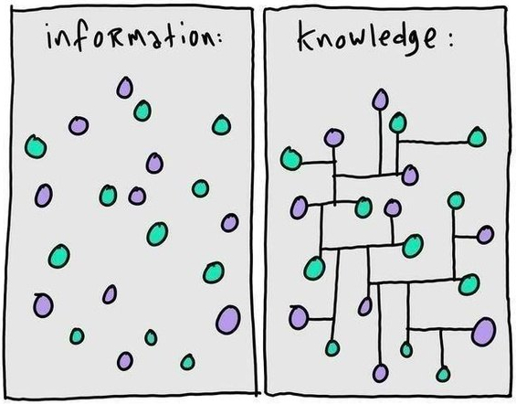
La Sociedad de la Información es aquella que usa la tecnología como principal fuente...

